Федеральное государственное  бюджетное учреждение культуры  «Государственный музей-заповедник  «Петергоф» |  | УТВЕРЖДАЮ  Заместитель генерального директора  по культурно-просветительской работе  __________________Р.В. Ковриков

ПОЛОЖЕНИЕ
о серии забегов «SAMSОN RUN - ALEXANDRIA PARK»
- Общие положения
Серия забегов «SAMSON RUN - ALEXANDRIA PARK» (далее – «Мероприятие») проводится при поддержке проекта Всероссийской федерации легкой атлетики – Национальное Беговое Движение, в соответствии со стандартом безопасности и качества массовых беговых мероприятий, входящих в календарь Национального бегового движения Всероссийской федерации легкой атлетики, Федеральным государственным бюджетным учреждением культуры Государственный музей-заповедник «Петергоф» и ООО «Спорт Дискавери» с целью:
- Приобщения населения к культурному наследию и развитию физической культуры;
- Популяризации парка «Александрия», как места семейного отдыха и досуга людей, ведущих здоровый образ жизни;
- Развития нового формата спортивно-культурных мероприятий.
Забег проводится по правилам массовых беговых мероприятий IAAF Athletics.
- Место и сроки проведения Мероприятия
Место проведения: Санкт-Петербург, г. Петергоф, парк «Александрия»;
Дата проведения: 04.08.2018;
Время проведения: с 9:00 до 17:00.
Вход в парк «Александрия» для зарегистрированных участников осуществляется по спискам с 9:00.
Остальным необходимо приобрести входной билет в парк.

Стоимость билета в парк для граждан РФ – 200 руб.

Льготное посещение для граждан РФ – 100 руб.

Стоимость билета в парк для иностранных граждан – 300 руб.
Информация о льготах находится на сайте: http://peterhofmuseum.ru/objects/aleksandriya/park_alexandriya/info
Как доехать до места старта:
От метро «Автово»
Маршрутный автобус: Т-224, Т-300, Т-424 Автобусы: №200, №210
От метро «Ленинский проспект»
Маршрутный автобус: Т-103, Т-420
От метро «Проспект Ветеранов»
Маршрутный автобус: Т-343, Т-639Б
От ж/д Балтийский вокзал
Электричка до станции Новый Петергоф, от вокзала в Новом Петергофе 4 остановки на автобусах: № 201, № 278

- Описание формата проведения Мероприятия
Мероприятие включает:
- забеги на дистанции 5 км (1 круг), 10 км (2 круга) и 15 км (3 круга);
- сопутствующие культурно – массовые мероприятия для участников и гостей.
Культурно-массовые мероприятия проводятся с целью создания условий для неформального отдыха участников и гостей и могут включать в себя мастер-классы и концертную программу.
Маршрут забега в парке «Александрия»
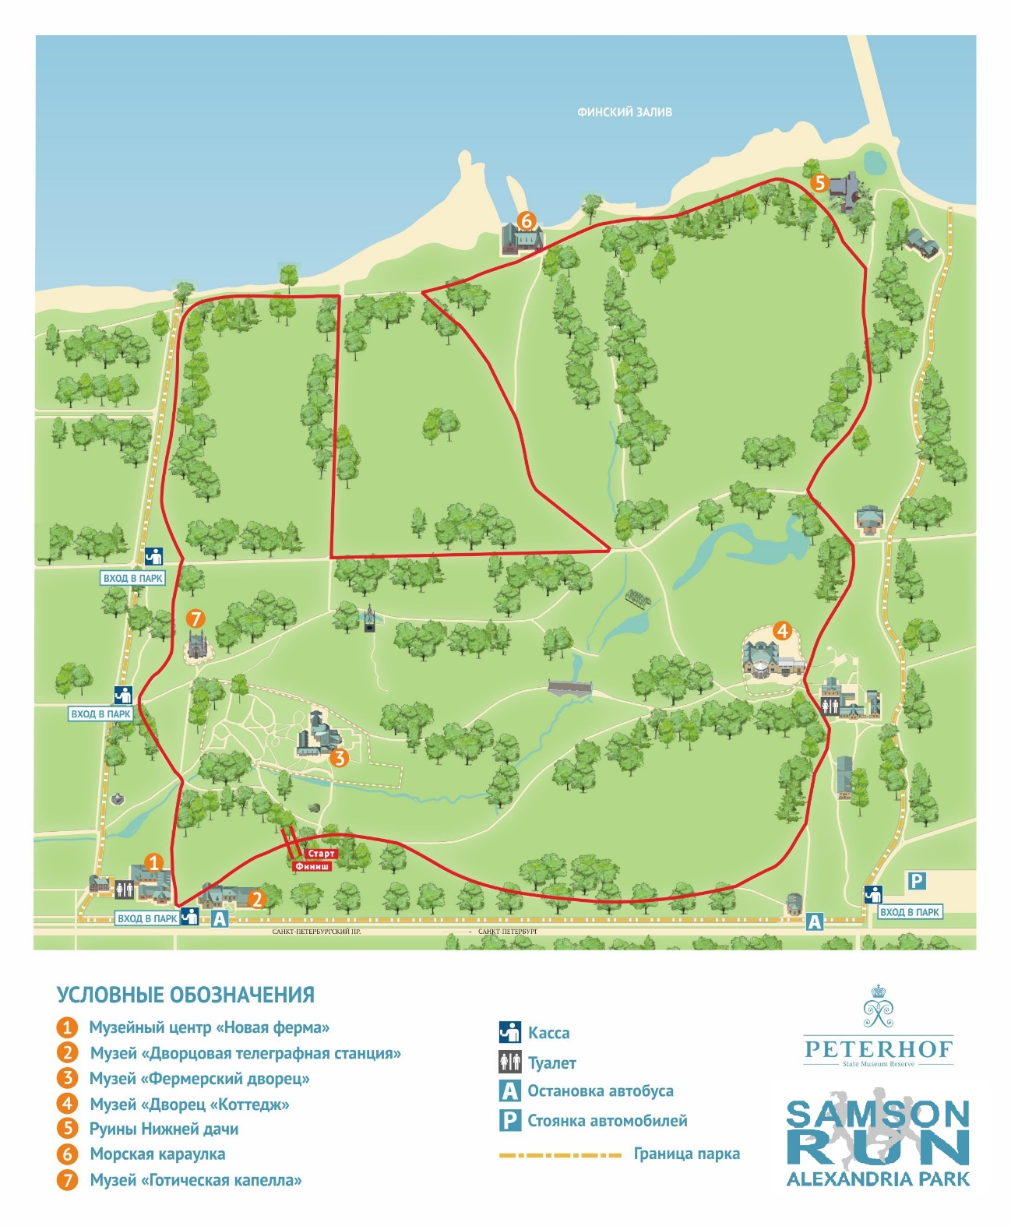
- Участники и дистанция
В Мероприятии могут принять участие лица старше 14 лет. Длина дистанций пробега – 5 км, 10 км и 15 км.
Контрольное время учета результатов участников:
- 5 км – 60 минут;
- 10 км – 1 час 15 минут;
- 15 км – 2 часа 30 минут.
Основное покрытие: щебеночно-набивные дорожки.
Медицинская помощь: оказание услуг на всем протяжении трассы.
Возрастные группы и допуск на дистанции забега «SAMSON RUN-ALEXANDRIA PARK»
№ | Возрастная группа | Прием заявок на дистанции |  |  | Примечание
 |  | 5 км | 10 км | 15 км
1 | МЖ14-15 | + | - | - | юноши и девушки 14-15 лет
2 | МЖ 16-17 | + | + | - | юноши и девушки 16-17 лет
3 | МЖ18-39 | + | + | + | мужчины и женщины 18-39 лет
4 | МЖ40-49 | + | + | + | мужчины и женщины 40-49 лет
5 | МЖ50-59 | + | + | + | мужчины и женщины 50-59 лет
6 | МЖ60-69 | + | + | + | мужчины и женщины 60-69 лет
7 | МЖ70+ | + | + | + | мужчины и женщины 70 лет и старше

Юноши и девушки 14 - 15 лет допускаются к участию только на дистанции 5 км.
Возраст участников определяется на день старта.
- Регламент пробега
09:00 – начало выдачи номеров (заканчивается за 30 мин. до старта выбранной дистанции)
11:30 – старт на 5 км;
12:35 – старт на 10 км;
14:00 – старт на 15 км.
16:30 – окончание контрольного времени, окончание работы хронометража.

- Подача заявок и регистрация участников
Онлайн-регистрация проводится на сайте Russia Running по ссылке https://russiarunning.com/event/c99ba585-3932-49f2-84ff-3db82bfe9628 до 03 августа 2018 года. При достижении лимита участников регистрация прекращается и не возобновляется.
Лимит участников на дистанциях:
5 км – 300 человек;
10 км – 300 человек;
15 км – 400 человек.

Стоимость стартового взноса:
В день старта (при наличии свободных мест) подача заявок и оплата стартовых взносов производится за час до старта выбранной дистанции
Дистанции и время | До 14 июля | С 14 июля – 03 августа включительно | В день старта  04 августа
5 км, старт в 11:30 | 700 руб. | 800 руб. | 1000 руб.
10 км, старт в 12:35 | 700 руб. | 800 руб. | 1000 руб.
15 км, старт в 14:00 | 700 руб. | 800 руб. | 1000 руб.

Стартовый взнос принимает платформа «Russia Running». Стартовый взнос расходуется на кубки и дипломы для победителей, а также памятные медали, для всех участников, преодолевших дистанцию в рамках контрольного времени, на организацию и проведение забегов.
Для получения стартового номера необходимо:
- предъявить документ, удостоверяющий личность, пол и возраст;
- предъявить медицинскую справку не более шестимесячной давности (с указанием необходимой, либо большей дистанции).
Льготная регистрация:
- участники младше 18 лет оплачивают 50% взноса;
- участники старше 60 лет оплачивают 50% взноса;
- участники старше 75 лет от уплаты стартового взноса освобождаются.
В стартовый пакет входит:
- Индивидуальный номер;
- Индивидуальный чип для хронометража;
- Пункты питания на трассе;
- Питание после финиша;
- Вход в парк «Александрия».

За участников младше 18 лет при отсутствии медицинского допуска заявление о персональной ответственности пишут родители.
При получении номера, справку или ее копию необходимо сдать в секретариат. Без предъявления оригинала справки копия не принимается. Копия справки не возвращается. Спортсмен, принимающий участие в соревнованиях под чужим стартовым номером, дисквалифицируется.
При отказе от участия стартовые взносы не возвращаются.
В случае отмены или переноса мероприятия в связи с форс-мажорными обстоятельствами, то есть чрезвычайных и непредотвратимых при данных условиях обстоятельств, в том числе: пожаров, наводнений и других стихийных бедствий, а также принятия актов государственных органов, забастовок и других чрезвычайных и непредвидимых обстоятельств, стартовые взносы не возвращаются.
- Награждение победителей и призеров соревнований
- Награждаются участники, занявшие 1,2,3 место на всех дистанциях у мужчин и женщин в абсолютном первенстве кубками и дипломами;
- Награждаются участники, занявшие 1 место в возрастных категориях у мужчин и женщин кубками;
- Награждаются участники, занявшие 1,2,3 место в возрастных группах на всех дистанциях у мужчин и женщин дипломами;
Партнерами и спонсорами Мероприятия могут быть учреждены специальные номинации и призы по согласованию с Организаторами.
Каждый финиширующий, преодолевший дистанции в рамках контрольного времени, получает памятную медаль.
- Условия финансирования Мероприятия
Расходы по организации и проведению Мероприятия осуществляются за счет:
- средств спонсоров;
- стартовых взносов участников.
- Фото- и видеосъёмка Мероприятия
Организаторы осуществляют фото- и видеосъемку Мероприятия без ограничений.
Организаторы оставляют за сбой право использовать полученные ими во время Мероприятия материалы по своему усмотрению в рамках уставной деятельности, а также рекламы беговых событий.
- Контактная информация организаторов
Группа в контакте: https://vk.com/samson_run
Справочная: тел. 450-56-52
Организаторы Мероприятия не несут ответственность за потерю жизни или получение травмы участников, утрату или повреждение собственности участника, а также за любой физический ущерб участника, произошедшие во время Мероприятия. Указанное положение действует до, во время и после официальных дат проведения беговых событий.

Данное положение является приглашением на Мероприятие
Организаторы оставляют за собой право вносить изменения в настоящее положение.

